Lernreisen mit digitalem Whiteboard

S. Richter¹
¹ Digital Managerin DIU Dresden International University

Wie kann man Lernen so gestalten, dass Kreativität, Kollaboration und auch Freude am Lernen in den Fokus rücken und die reine Wissensvermittlung nicht den ganzen Lernraum einnimmt?
Diese Frage beschäftigt uns an der DIU Dresden International University, da wir zum einen hauptsächlich berufsbegleitend Studierenden zur Weiterentwicklung verhelfen und diese neben ihrer Arbeit offen für flexible Lernmodelle sind, die gern Spaß machen dürfen, zum anderen ist uns wichtig, ein Miteinander zu fördern, das dann wiederum in den Arbeitsalltag einfließen kann, um auch dort Impulse für ein WIR-Gefühl zu setzen.

Wir etablieren deshalb das Prinzip der Lernreisen mit Unterstützung digitaler Whiteboards.
Lernreisen – was ist damit gemeint?
Unter Lernreisen verstehen wir einen Leitfaden durch die Lernveranstaltung mit einem Start, verschiedenen Etappen und Gruppen- bzw. Selbstlernzielen, einem Ende und zwischendurch sowie als Abschluss Retrospektiven, um auch aus dem Blick zurück zu lernen. Eine Lernreise verknüpft dabei synchrone und asynchrone Phasen.

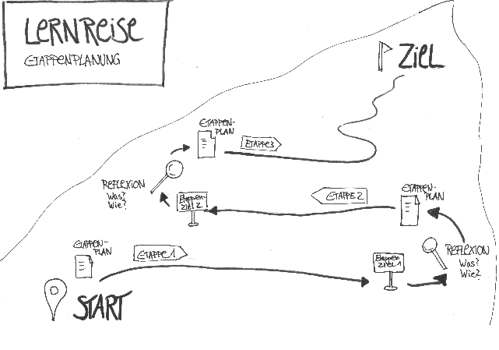
Abb. 1: Lernreise [1]

Der Beginn der Reise

Jede Reise beginnt mit einer Vorstellung der Lerngruppe und der Definition der Ziele. Der Zweck der Reise muss allen klar sein, damit sie innerhalb der Reise nicht vom Weg abkommen.

Hier lernen sich Teilnehmende und Lernbegleiter:innen kennen. Dabei geht es nicht zwangsläufig um fachliches Wissen, sondern eher um die Menschen, die gemeinsam zu dieser Reise aufbrechen. Wie bei einer Urlaubsreise soll eine wertschätzende und fröhliche Stimmung aufkommen können.

Für einen guten Start gibt es vielfältige Methoden und Tools. Ein Beispiel ist eine Kombination aus der Methode Impromptu Networking aus dem Liberating-Structures-Methodenkoffer mit der Website https://tscheck.in/.

Wichtig ist, dass sich alle Teilnehmenden einbezogen fühlen und dass ein Miteinander auf Augenhöhe entstehen kann. Es geht beim Einstimmen auf die Reise also darum, Vertrauen aufzubauen und zu schauen, welche Gemeinsamkeiten die Teilnehmenden haben.

Die Ziele der Reise sollen so formuliert werden, dass allen der Rahmen klar ist. Aus dem Projektmanagement leihen wir uns hier die SMART-Formel aus:

Spezifisch
Messbar
Attraktiv
Realistisch
Terminiert

Die Reisenden kennen also die Rahmenbedingungen für ihre Reise und können nun gut gerüstet und selbstorganisiert starten.

Etappen
Eine Lernreise kann aus mehreren Etappen bestehen. Gruppen können sich unterschiedlichen Themen widmen, die sie dann der Gruppe vorstellen. Genau wie bei einer Reise, bei der einige eben zum Aussichtspunkt laufen, andere mit dem Leihfahrrad zum Hafen fahren. Dies ist die Selbstlernzeit und - um beim Bild „Reisen“ zu bleiben - die Zeit, die individuell zur Verfügung steht, um das jeweilige Ziel selbst zu erkunden. Dabei kann man frei entscheiden, ob man dies allein bestreitet oder mit Anderen.

Jede Etappe endet mit einer Retrospektive – die Erkenntnisse werden für alle sichtbar, die Teilnehmenden zeigen im übertragenen Sinne also die Fotos zu ihrer Reise und geben Empfehlungen, was an der Route optimiert werden könnte.

Wir vergleichen dies gern mit dem abendlichen interaktiven Animationsprogramm, bei dem die Reisenden zusammenkommen, von ihren Erlebnissen berichten und in fröhlicher Stimmung teilen, was sie gelernt haben.
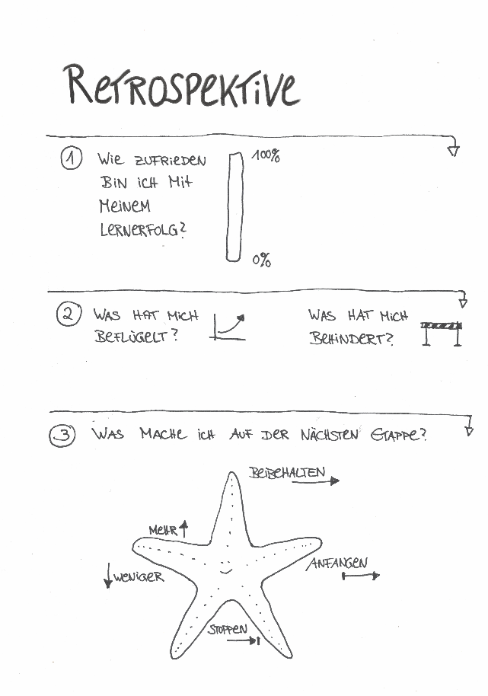
Abb. 2: Retrospektiven [1]

Abschluss
Hat man die Etappen erfolgreich absolviert, ist das Ende der Reise in Sicht. Nach der vorab vorgegebenen Zeit kommen alle zu einem Abschlussfest zusammen. Etwas geschafft zu haben und dafür Wertschätzung zu erfahren, ist dabei der Kern.

Die Reise selbst ist also eher individuell, aber die (Zwischen-)Ziele sind klar definiert. Es wird ein Umfeld für Kollaboration geschaffen, aber kein Zwang für Gruppenarbeiten aufgebaut. Wichtig ist, dass man immer wieder regelmäßige Treffen mit allen Teilnehmenden vereinbart, um ggf. zu unterstützen, denn selbstorganisiertes Lernen hat auch Tücken.
Mögliche Hindernisse
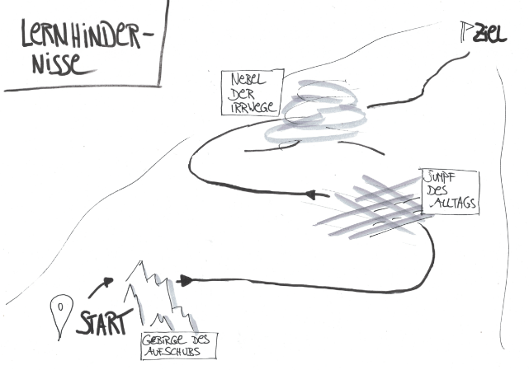
Abb. 3: Lernhindernisse [1]

Selbstorganisiertes Lernen ist nicht unfehlbar. Wir kennen alle das Aufschieben von eher unliebsamen Aufgaben, die Informationsflut, die einen zu erdrücken droht oder die vielen Ablenkungen, die im Alltag auf uns lauern.

Deshalb ist eine Lernreise immer so aufgebaut, dass sich alle Teilnehmenden regelmäßig synchron treffen und austauschen. So erkennt man, wer noch auf dem richtigen Weg ist, wer ggf. Unterstützung benötigt oder einen kleinen Motivationsschub. Diese regelmäßigen Treffen sind direkt im Kalender zu verankern.

Ein Tipp für die Selbstlernphase ist, sich auch hierfür Fokuszeit im Kalender freizu-halten, damit Ablenkungen möglichst auf ein Minimum reduziert werden können und man sich bewusst auf seine Lernreise begeben kann.
Digitale Whiteboards als Rahmen
Wie können nun digitale Whiteboards bei einer solchen Lernreise unterstützen?

Sie dienen nicht nur der kreativen Visualisierung der (Teil-)Ziele, sie bieten auch eine Basis für von Lernbegleiter:innen zur Verfügung gestelltes Informationsmaterial, das jederzeit flexibel abrufbar und übersichtlich angeordnet auf dem Board zu finden ist. Zudem sind Whiteboards eine gute Möglichkeit, Ergebnisse zu dokumentieren, Ideen zu sammeln und zu bewerten, kreativ zu werden und kollaborativ miteinander in den Austausch zu kommen. Der große Vorteil digitaler Whiteboards sind die zahlreichen Funktionalitäten vom Beschriften von sticky notes über Einbinden von Bildern und Icons bis hin zu Verlinkungen zu Websites oder zu anderen Whiteboards oder bestimmten Flächen im Whiteboard. Passend zum Ziel kann ein Whiteboard aufgebaut und gestaltet werden, welches die Kreativität anregt und mit Farben, Formen und Struktur einen Rahmen um die Lernreise festlegt.
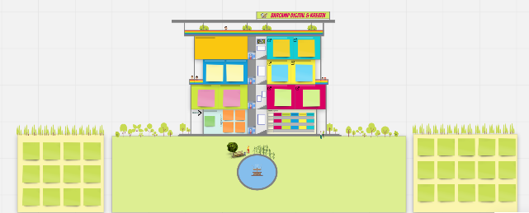
Abb. 4: Beispiel MIRO-Board für ein Kreativ-Barcamp
Für digitale Whiteboards von zum Beispiel MURAL oder MIRO gibt es kostenfreie Education-Lizenzen für Lehrende:
https://miro.com/education-whiteboard/
https://www.mural.co/education
Digitale Whiteboards sind sich in der Handhabung sehr ähnlich, es gibt aber auch Unterschiede, die allerdings meist erst von Belang sind, wenn man umfangreichere Vorhaben mit einem digitalen Whiteboard unterstützen möchte.
Ob man nun MURAL, MIRO, CONCEPTBOARD oder doch lieber digitale Pinnwände wie beispielsweise PADLET oder TASKCARDS verwendet, ist schwer zu entscheiden, wenn man sich die Tools nicht vorher anschaut und nicht genau weiß, was damit möglich ist.
Als Empfehlung:
Pinnwände bieten sich an, wenn man keinen komplexen Aufbau benötigt, sondern eher Ideen sammelt. Whiteboards können sehr viel mehr, sind dadurch aber auch komplexer in der Anwendung und erfordern definitiv eine Einführung vor der Nutzung, damit es kein Chaos gibt und einige Teilnehmende schon zu Beginn Nerven und Lust verlieren.
Tipp 1:
Hat man einmal ein Whiteboard für die Lernreise aufgebaut, kann dieses als fertiges Template immer wieder verwendet werden. Der Aufbau kann dabei durchaus aufwändig und komplex sein. Dies ist aber auch für die eigene Kreativität förderlich. Jeder Aufbau sollte einer klar erkennbaren und nachvollziehbaren Struktur folgen.

Bei sehr komplexen Boards empfiehlt es sich, ein Erklärvideo zu erstellen oder zumindest einen Startview zu konzipieren, von dem aus die Teilnehmenden via Links in die jeweils zu verwendenden Flächen hineinspringen können.
Tipp 2:
Für Gruppenarbeiten, bei denen die verschiedenen Gruppen zunächst nicht sehen sollen, was die jeweils Anderen im Whiteboard visualisieren oder aufschreiben, bietet es sich an, jeweils eigene Whiteboards zu erstellen und den Gruppen den jeweiligen Link dorthin zukommen zu lassen. Um diese dann wieder zusammenzuführen, kann im Vorfeld eine Fläche im Haupt-Board aufgebaut werden, die alle Links zu den Gruppen-Boards enthält. Diese kann vor und während der Gruppenübung auf “unsichtbar” gesetzt werden. Diese Funktionalität ist vor allem bei MIRO sehr einfach anzuwenden, indem man auf das offene oder wie im Bild unten geschlossene Auge klickt.
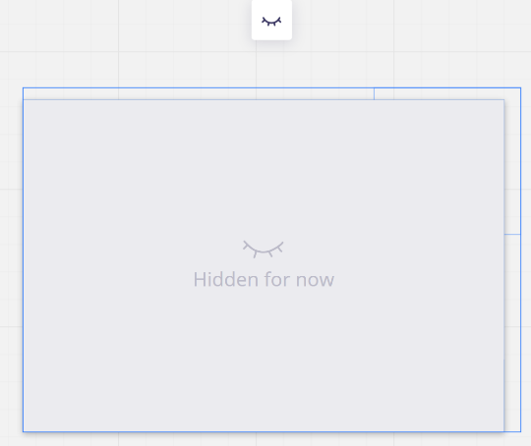
Abb. 5: Funktionalität “Hidden for now” im MIRO-Board
Hybrid asynchron und synchron
Lernreisen verbinden asynchrone Selbstlernphasen mit synchronen Austauschphasen. In jeder Phase steht es den Teilnehmenden frei, ob sie online oder offline teilnehmen, dennoch müssen alle Teilnehmenden über portable Endgeräte verfügen, die die Nutzung von virtuellen Besprechungen und digitalen Whitebords ermöglichen.

Für die Teilnahme in den Räumen der DIU sind diese mit Videokonferenztechnik ausgestattet, die es erlaubt, Bild und Ton sowohl in den Raum als auch aus dem Raum zu den virtuell Teilnehmenden zu übertragen.

In den asynchronen Gruppenlernphasen können die Teilnehmenden ihren Lernort ebenfalls frei wählen. In manchen Gruppen trifft man sich möglicherweise komplett analog im Biergarten, in anderen virtuell. Besonders interessant sind auch hier die Mischformen. Es ist eine gute Koordinierung in den Gruppen erforderlich, wenn nicht alle am selben physischen Ort bzw. alle virtuell dabei sind. Auch das ist eine Kompetenz, die ausprobiert werden muss, um sich souverän in der hybriden Arbeits- und Lernwelt bewegen zu können. Gerade bei MIRO ist eine virtuelle Teilnahme mit dem Smartphone gut machbar, da es eine praktikable App gibt.
Tipps für hybride Lern- und Arbeitswelten:

Legen Sie im Vorfeld konkrete Termine für die synchronen Treffen aller Teilnehmenden fest, die zu den jeweiligen Aufgabenstellungen passen, die asynchron entweder selbstorganisiert oder in der Gruppe betrachtet werden sollen. Feste Ankerpunkte im Kalender sind wichtig, damit das Lernen möglichst zielgerichtet ist und sich die Teilnehmenden fokussieren können.

Bieten Sie eine Kontaktmöglichkeit für Rückfragen in der Selbstlernzeit. Hierfür eignet sich die Chatfunktion im Board oder eine Q&A-Fläche pro (Teil-)Ziel. Es ist aber zu beachten, dass Sie ganz klar regeln, dass Sie als Lernreisebegleiter:in sich bestimmte Termine setzen, um ins Board zu schauen, um die Fragen zu beantworten. Von einer Rund-um-die-Uhr-Betreuung wird dringend abgeraten.

Suchen Sie sich engagierte Studierende, die Sie mit bestimmten Aufgaben betrauen können, wie z.B. der Chatbetreuung, so dass Sie sich auf die Moderation von hybriden Veranstaltungen konzentrieren können. Wenn Sie selbst mit einigen Teilnehmenden offline dabei sind, sich aber einige Teilnehmende virtuell zuschalten, ist die Moderation besonders wichtig.
Hürden und Grenzen für Lernreisen
Eine Lernreise zu gestalten ist sinnvoll, wenn man die Lerngruppe über einen längeren Zeitraum kreativ und kollaborativ an ein Ziel heranführen möchte.
Die Nutzung von Whiteboards im vollen Funktionsumfang ist zunächst sehr aufwändig und kostet Zeit. Ein wiederverwendbares Template aufzubauen, das eine Lernreise mit verschiedenen synchronen und asynchronen Selbst- und Gemeinsamlernphasen abbildet, muss gut durchdacht sein. Eine nachvollziehbare Struktur ist essenziell. Verlinkungen müssen stimmen und auch als solche erkennbar sein. Feststehende Inhalte müssen so fixiert werden, dass diese von den Lernenden nicht verändert oder gar gelöscht werden können. Im Aufbau eines komplexen Boards steckt demnach sehr viel Zeit, Energie und Konzentration. Das sollte nicht unterschätzt werden. Jedoch kann ein Whiteboard auch nach und nach gestaltet werden, so dass nicht von Anfang an jede mögliche Hürde bedacht werden muss. Beim Aufbau eines strukturierten Whiteboards für die Lernreise lernt man selbst immer weiter dazu und entwickelt sich und das Board weiter.

Es ist wichtig, eine ausführliche Einführung in das Tool und die Struktur der Lernreise zu geben, damit sich alle Nutzer:innen gut zurechtfinden. Auch das ist eine Herausforderung, die Zeit und Energie kostet, denn was einem selbst logisch erscheint, muss noch lange nicht für Andere nachvollziehbar sein. Hier ist Geduld gefragt. Bestenfalls sind kleinere Übungen vorzubereiten, die von Teilnehmenden gelöst werden können, die schnell verstehen und sich intuitiv im Board zurechtfinden. So kann man sich in Ruhe um die Teilnehmenden kümmern, denen die Struktur und Nutzung nicht sofort klar ist. Anfänglich werden vermutlich einige Schwierigkeiten auftreten, deshalb empfehlen wir gerade für die Einführung ins Board bestenfalls kein hybrides Setting zu wählen, da es hier darauf ankommt, alle gleichermaßen zu erreichen.
Tipp:
Finden Sie heraus, wer sich im Board direkt zurechtfindet und wer nicht. Bilden Sie gemischte peer-to-peer-Lerngruppen als erste Übung nach der Einführung, da sich Teilnehmende wohler fühlen, Verständnisfragen in kleinerem Kreis zu stellen.
DIUtalk – Wissen teilen
Im DIUtalk deepdive haben wir die Whiteboards von MURAL und MIRO sowie die Pinnwand von PADLET mit den teilnehmenden Dozierenden der DIU bereits genauer beleuchtet und bieten weiterhin regelmäßig zweistündige Workshops zu verschiedensten Tools an. Darüber hinaus haben wir unseren 14tägigen DIUtalk um den DIUtalk Best Practices erweitert, in welchem die Dozierenden vorstellen, wie sie methodisch vorgehen und welche Tools sie zur Unterstützung verwenden. Wir haben eine Community für Lehre und Lernen in LinkedIn etabliert.
Seit September 2021 veröffentlichen wir darüber hinaus maximal fünfminütige Audio-Lernsnacks als prägnante Zusammenfassungen der DIUtalks und sammeln unsere Learnings im DIUtalk-Board (MIRO).
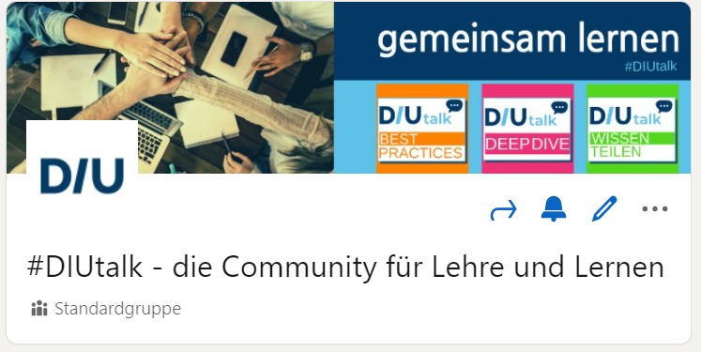
Abb. 5: #DIUtalk - die Community für Lehre und Lernen auf LinkedIn
Fazit
Eine Lernreise auf einem Whiteboard zu gestalten, ist zunächst mit hohem Aufwand verbunden. Durch die vielen Funktionalitäten und Gestaltungsmöglichkeiten ist es jedoch für alle Beteiligten sehr abwechslungsreich und förderlich für das Miteinander. Es wird nicht ausschließlich synchron Wissen vermittelt, sondern die Teilnehmenden üben sich im selbstorganisierten Lernen und in der Kollaboration mit Anderen. Ansprechende Visualisierungen fördern die eigene Kreativität. Feste Termine helfen, die (Teil-)Ziele im Blick zu behalten.
Danksagung
Mein persönlicher Dank geht an Andrea Sternberg, Carolin Fuchs, Judith Urbild und Lilian Gehrke-Vetterkind für das gemeinsame Sinnieren zu New Learning und das Texten und Gestalten unseres New-Learning-Guides, aus dem die Abbildungen 1–3 (Sketchnotes von Judith Urbild) und einige Ideen dieses Abstracts stammen. Es war eine ganz wunderbare Erfahrung.

Zudem danke ich Jasper Hetmeier und Jana Müller-Tasler für die guten Impulse und notwendigen Korrekturen.
Literatur
[1] Sternberg, A., Fuchs, C., Urbild, J., Gehrke-Vetterkind, L., Richter, S. (2021), New Learning - dein Lern-Guide für individuelles Lernen

